「環境教育-古蹟之旅」教學成果
教學主題 | 阿猴城門和屏東孔廟參訪活動
設計者 | 劉志宏、李雅芬、陳政宏 | 教學對象 | 五年級學生
一、教學成果
- 學生學習成就〈學生學習單掃描或照相〉
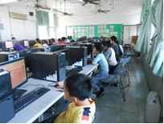 | 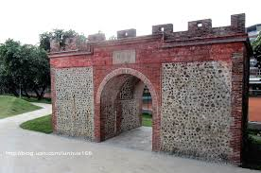
進入國家古蹟網站學習 | 阿猴城門
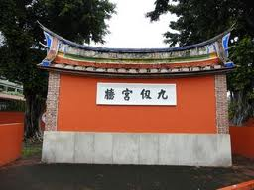 | 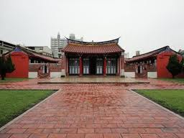
上網搜尋屏東孔廟 | 上網搜尋屏東孔廟

（二）教學歷程〈活動照片加說明〉
活動一：
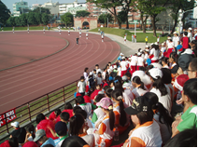 | 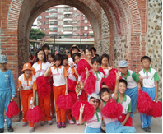
認識朝陽門 | 認識朝陽門
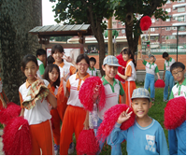 | 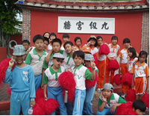
認識朝陽門 | 認識孔廟
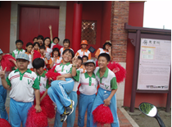 | 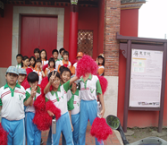
認識孔廟 | 認識孔廟

活動二：

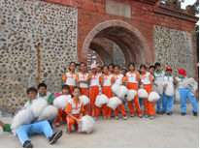 | 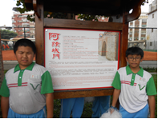
阿猴城門歷史沿革 | 阿猴城門歷史沿革
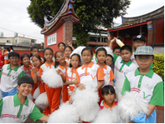 | 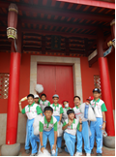
阿猴城門歷史沿革 | 認識孔廟
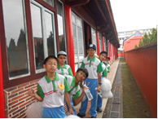
阿猴城門歷史沿革 | 上網搜尋資料

活動三：

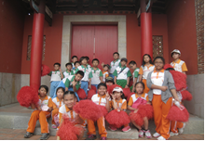 | 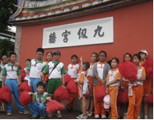
環境教育講解 | 環境教育講解
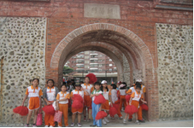 | 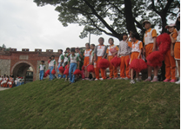
環境教育講解 | 環境教育講解
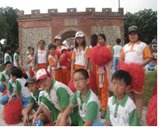
環境教育講解 | 環境教育講解

（三）心得
學  生  學  習  心得 | 屏東孔廟和朝陽門屬於國家二級古蹟，位於中山公園內近體育場，一真以來都只是家長開車經過，或是參加縣運啦啦時坐在看台上。對於這兩個屏東市中山公園內的古蹟並不是很了解。  透過這一次的課程安排，由老師帶領先上網國家古蹟網站認識了古蹟的分類，然後在實地參觀朝陽門和屏東孔廟，有了進一步的的了解。  而且每年教師節有所謂的祭孔大典，參觀了孔廟可以拔智慧毛，增長智慧，另外每當考季時，也有不少學生會去拜孔朝求取功名，這一次課程的所學到得到的知識真不少。
教  師  教  學  省  思 | 先請學生上網搜尋資料，以對朝陽門及屏東孔廟有基本的認識。透過分組討論方式和教師講解方式，讓學生進一步了解：朝陽門、屏東書院－孔廟的建築特色，以及歷史背景。學生能認識屏東二級古蹟阿猴城門－朝陽門以及屏東孔廟－清朝的屏東書院。學生在蒐集古蹟文物資料時，能了解其特色及背景。學生能從蒐集資料中獲得知識和享受樂趣。  學生在蒐集有關自己生活周遭的鄉土文物或傳統藝術等藝文資料時，能更深一層了解其特色及背景。孔廟和朝陽門都在住家不遠處，但學生以前很少會去了解它們的歷史，甚至沒注意過，透過這次活動，學生在網路資料上先有了初步的認識，在實地參訪後，對古蹟的歷史沿革和建築特色有更深的認識。

